博特招聘简章

单位名称： 江苏博特新材料有限公司

总部地址： 南京鼓楼区北京西路12号

公司简介：
我公司是经江苏省建科院建材所改制而成的科技先导型企业，目前专业从事化学建材及混凝土相关产品、技术的研究、开发与应用工作。在混凝土外加剂领域形成科研开发、规模生产和专业化技术服务的完整体系，是首批江苏省创新型企业和省、市“优秀民营企业”及“十一五”全国建筑业科技进步与技术创新先进企业。公司商标荣获“中国驰名商标”称号。连续多年位居国内外加剂行业市场占有率第一，是国内外加剂行业产研实力最强、市场占有率最高的龙头企业。

公司始终坚持走科技创新的发展道路，建有行业一流的研发中心，拥有高性能土木工程材料国家重点实验室、博士后科研工作站、企业院士工作站和省、市级工程技术中心等科研创新平台；拥有由中国工程院院士、国家杰青项目获得者为领军人物的科研创新团队，承担了包括973计划项目在内的科研课题60余项，并获得包括国家科技进步二等奖3项，部、省级科技进步特等奖1项、一等奖5项、二等奖4项，部、省级三等奖及省厅、市级科技进步奖30余项。在国内外学术期刊上发表文章300余篇，编写国家行业标准10余项，申请发明专利117项，获“国家重点新产品”4项，获省、市“高新技术产品”20项。成果不仅提高了行业技术水平，而且给公司注入了很大活力，促进企业产品不断升级更新。

公司始终秉持自主创新成果产业化道路。公司技术中心产品类科研成果在生产基地100%转化为生产力，性能指标均达到国内领先或国际先进水平。公司在南京江宁、南京江北化学工业园、泰州姜堰和四川攀枝花等多地建有生产基地。设计生产能力113万吨。各基地建立并保持了质量、环境、职业健康安全和测量四合一管理体系，实现了生产全过程的自动化控制，生产过程的控制手段、产品质量分析和控制水平居国内同行前列。产品通过国家强制3C认证，荣获“南京市质量奖”和“江苏省质量奖”称号。

公司坚持“以客户为中心”，强化技术服务，以顾问式营销为核心竞争力。公司基于多年来雄厚的技术储备和科技进步成果积累，以技术中心先进的试验条件为依托，以遍布全国的200余名高学历专业技术人员为中坚力量为客户提供全方位的专业技术服务。加大了混凝土外加剂应用技术的推广的同时提高了混凝土工程的质量，拓展了外加剂产品的应用领域和范围。

公司产品不仅广泛应用于铁路、水利、交通、能源、市政、港口和工民建等建设工程领域，而且成功应用于长江三峡、广西龙滩水电站、云南小湾水电站、江苏田湾核电站、广东岭澳核电站、江苏润扬长江大桥、苏通大桥、杭州湾跨海大桥、青藏铁路、南京地铁等一大批国家重大工程。还远销包括俄罗斯、巴西、阿根廷、南非、越南在内的多个国家和地区，取得了显著的经济效益和社会效益。

公司以“成为行业引领者”为愿景，“创造更好材料、构筑美好未来”为使命，秉承“开放、创新、诚信、共赢”的核心价值观，致力于创建一个机会均等、实现人生价值的平台，通过不断创新、不断卓越，进而推动行业进步和持续发展。现诚邀您的加盟，共铸美好未来！
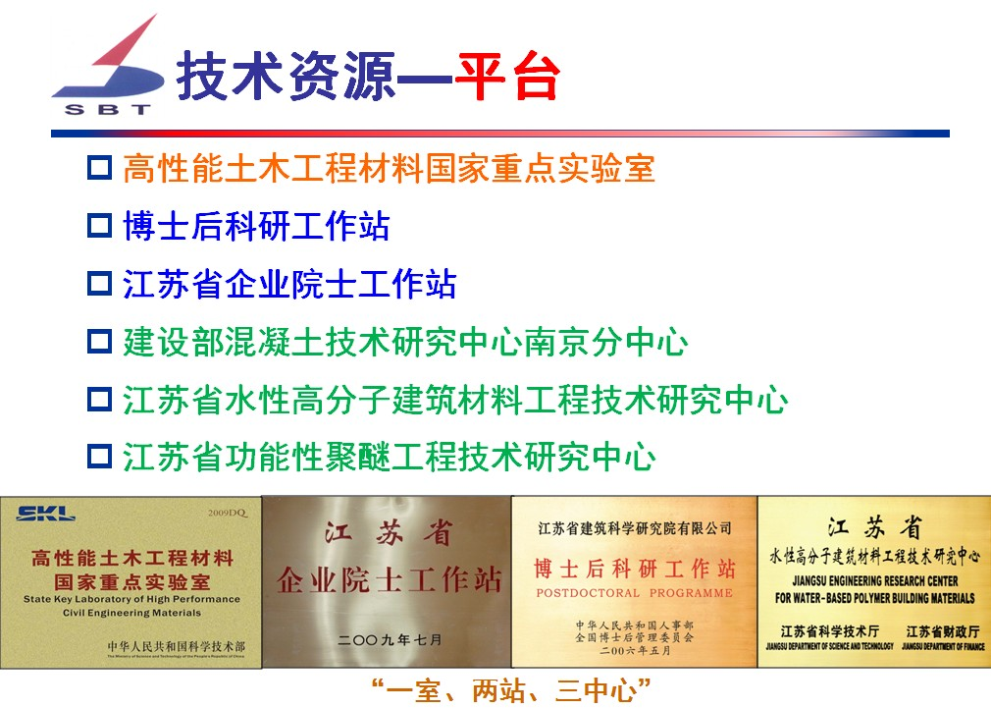
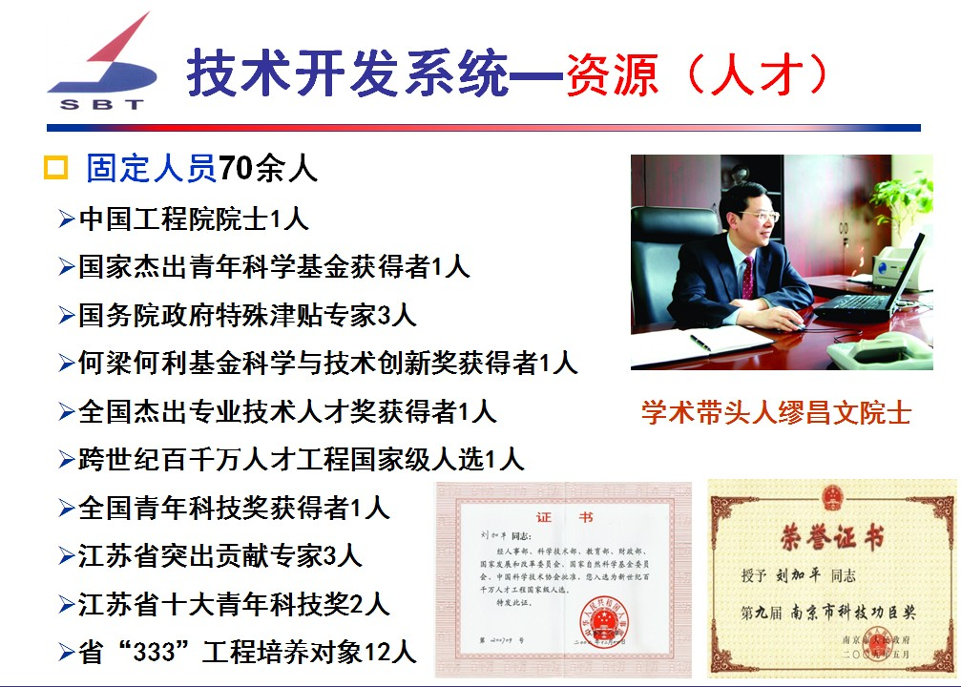
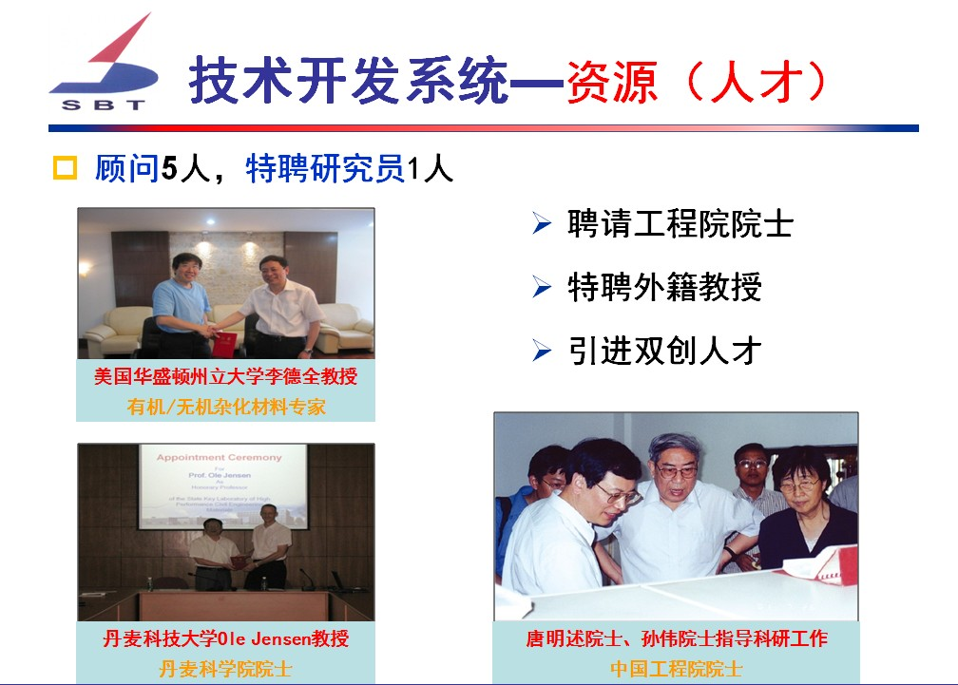
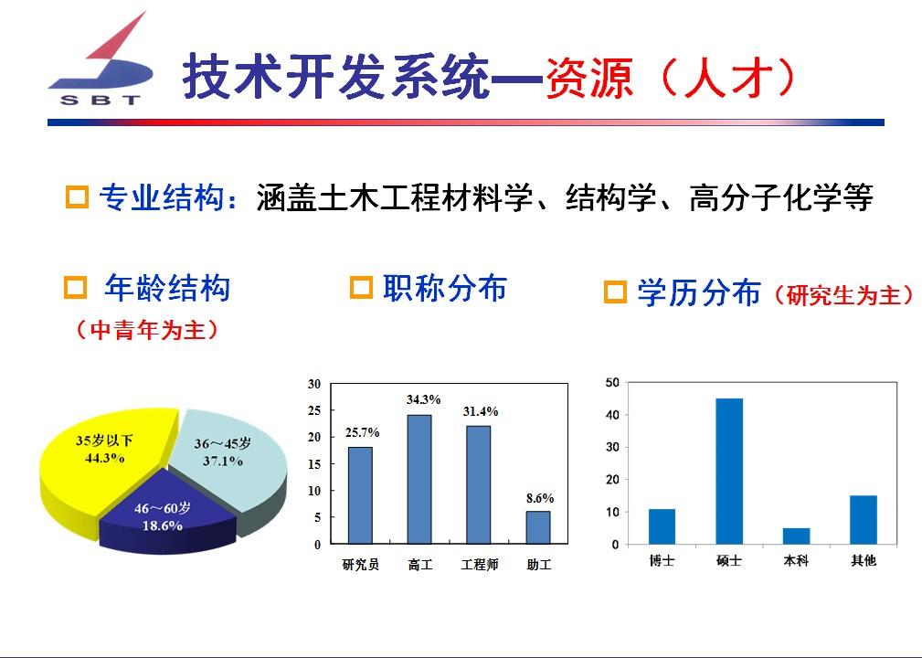
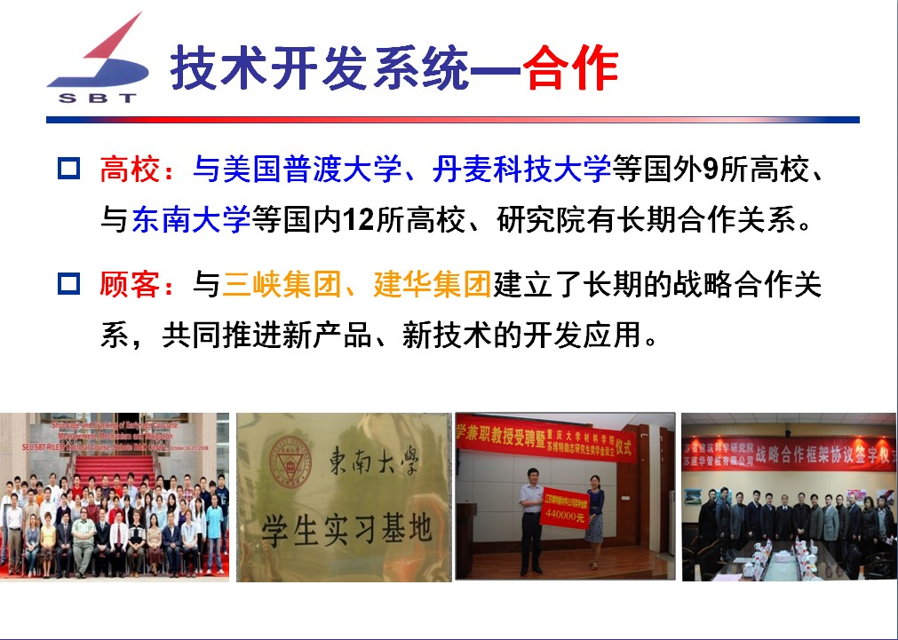
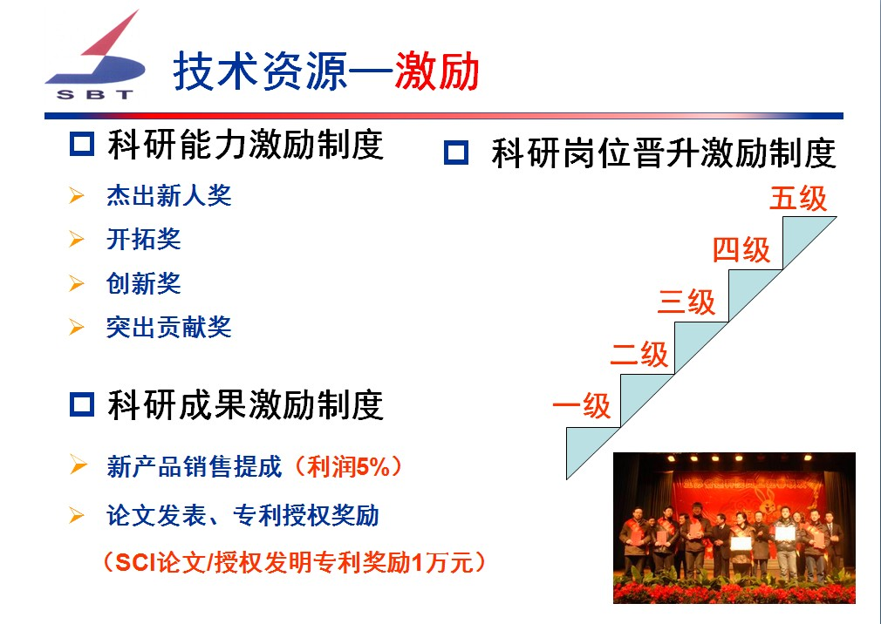

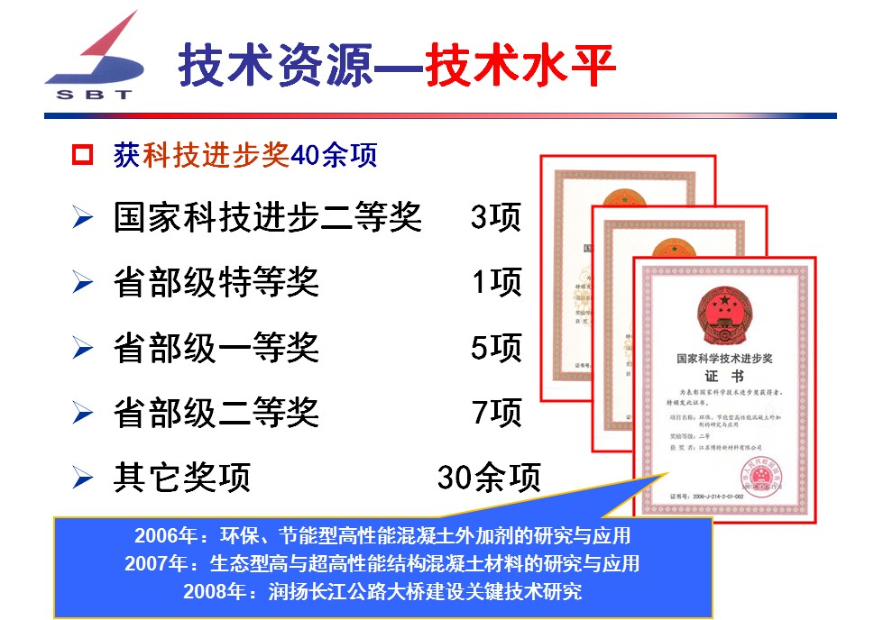
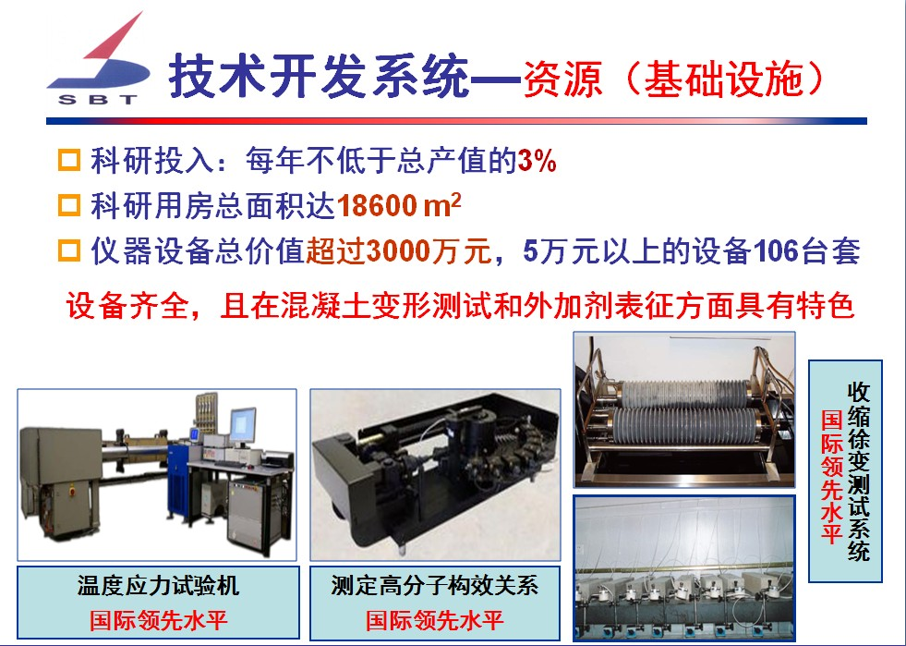
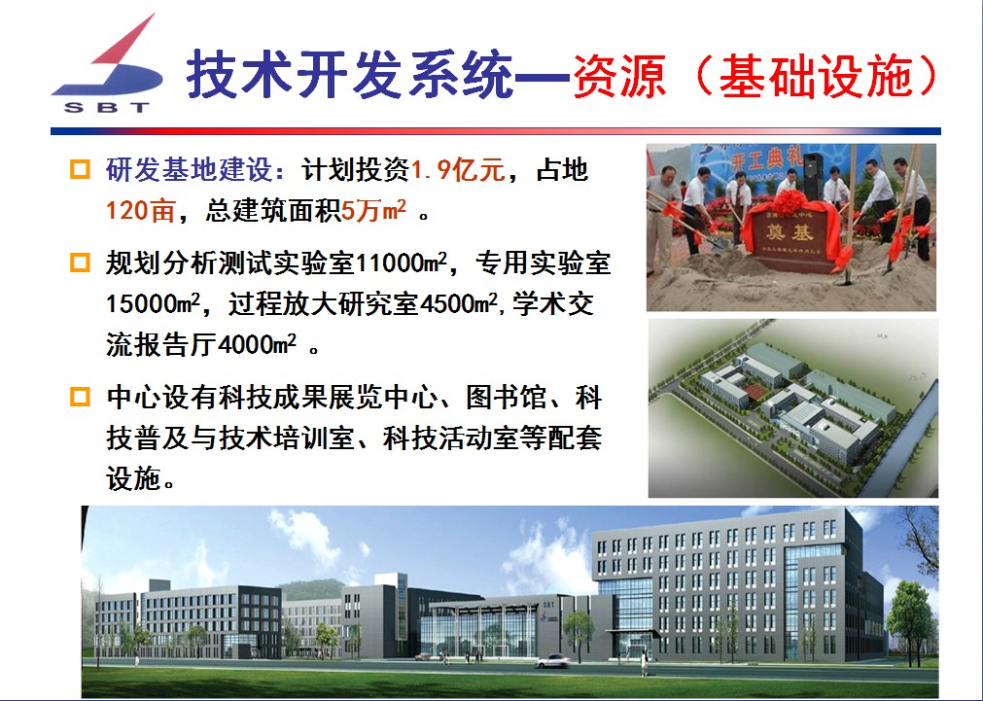
职位：研发工程师
一、岗位要求：
专业 | 学历 | 工作描述
土木工程材料 | 硕士及以上
无机非金属材料 | 硕士
材料学（水泥混凝土方向） | 硕士
道路与铁道工程 | 硕士及以上
生物化工或食品加工 | 博士/硕士 | 淀粉改性及生物加工
物理化学或无机化学 | 博士 | 水泥水化及化学外加剂相关基础研究和产品开发
高分子化学与物理 | 硕士及以上 | 聚氨酯、有机硅、高分子表面活性剂相关研究；  相关高分子计算机模拟
有机化学 | 硕士及以上 | 精细化工中间体的合成
高分子加工 | 硕士及以上 | 塑料加工
化学工程及工艺 | 硕士及以上 | 化工产品产业化研究
二、工作地点：南京江宁区苏博特研发中心
三、薪酬福利
2年内硕士年收入不低于10万元，博士不低于15万元。国家规定的“五险一金”、各种津贴补贴（如出差津贴、降温补贴、通讯费补贴、员工租购房补贴）、免费班车，补充医疗保险、带薪休假、员工餐厅、集体宿舍、定期体检等。
四、联系方式
简历接收邮箱：
化学相关专业：ranqianping@cnjsjk.cn zhaopin@cnjsjk.cn
混凝土相关专业：tianqian@cnjsjk.cn zhaopin@cnjsjk.cn
道桥相关专业：hongjinxiang@cnjsjk.cn zhaopin@cnjsjk.cn
以上简历投递要求：
1、主题要求：岗位-姓名-学校-学历-所学专业-性别。
2、请尽快完成简历投递；我公司将根据简历投递情况，安排面试。
3、请尽量在邮件正文中粘贴简历内容（佐证材料可以黏贴在附件中），并附本人清晰证件照片和成绩单扫描件。

